МИНИСТЕРСТВО ОБРАЗОВАНИЯ И НАУКИ РОССИЙСКОЙ ФЕДЕРАЦИИ

Федеральное государственное автономное образовательное учреждение   
высшего профессионального образования

«САНКТ-ПЕТЕРБУРГСКИЙ ГОСУДАРСТВЕННЫЙ УНИВЕРСИТЕТ   
АЭРОКОСМИЧЕСКОГО ПРИБОРОСТРОЕНИЯ»

КАФЕДРА № 51

ОТЧЕТ

ЗАЩИЩЕН С ОЦЕНКОЙ

ПРЕПОДАВАТЕЛЬ

|  |  |  |  |  |
| --- | --- | --- | --- | --- |
|  |  |  |  |  |
| должность, уч. степень, звание |  | подпись, дата |  | инициалы, фамилия |

|  |
| --- |
| **ЛАБОРАТОРНАЯ РАБОТА № 1** |
| СОЗДАНИЕ БЕЗОПАСНОЙ БАЗЫ ДАННЫХ |
| по курсу: БЕЗОПАСНОСТЬ ИНФОРМАЦИОННЫХ СИСТЕМ |
|  |
|  |

РАБОТУ ВЫПОЛНИЛА

|  |  |  |  |  |  |
| --- | --- | --- | --- | --- | --- |
| СТУДЕНТКА ГР. | 5111 |  |  |  | Кожемяко С.А. |
|  |  |  | подпись, дата |  | инициалы, фамилия |

Санкт-Петербург 2014

1. Запуск базы данных.

При запуске базы данных открывается главная форма базы данных .

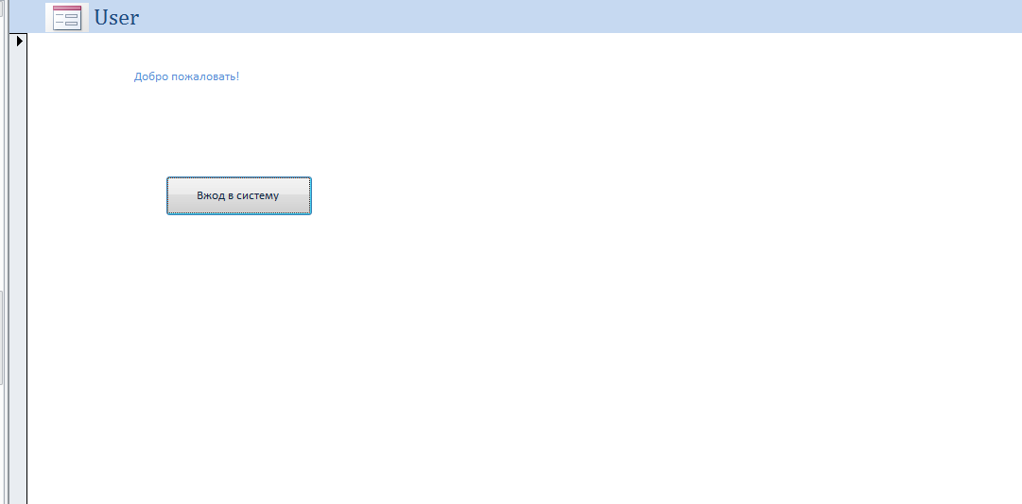

Рис. 1 Главная форма приветствия.

Для того, чтобы зайти в систему, необходимо нажать на кнопку «Вход в систему», либо через 5 секунд это произойдет автоматически. После появится форма для авторизации пользователя.

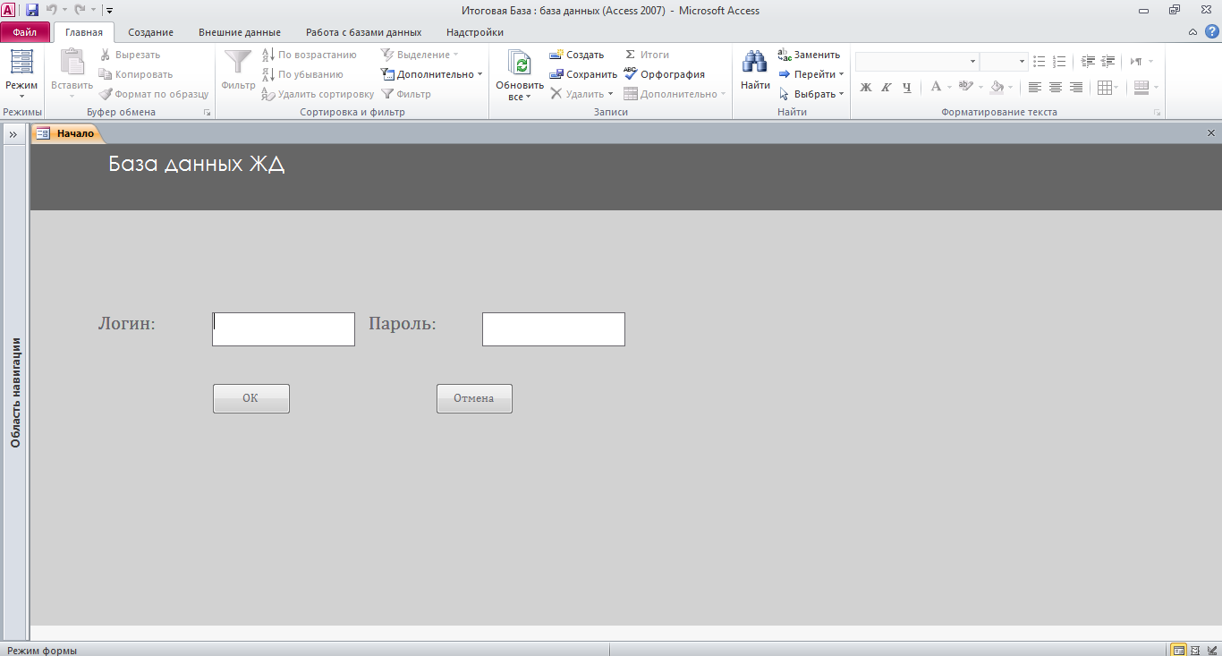

Рис. 2 Форма авторизации пользователя

1. Авторизация пользователя.

В форме авторизации вводится логин и пароль пользователей. Если что-то введено не корректно, то всплывет окно об ошибке.

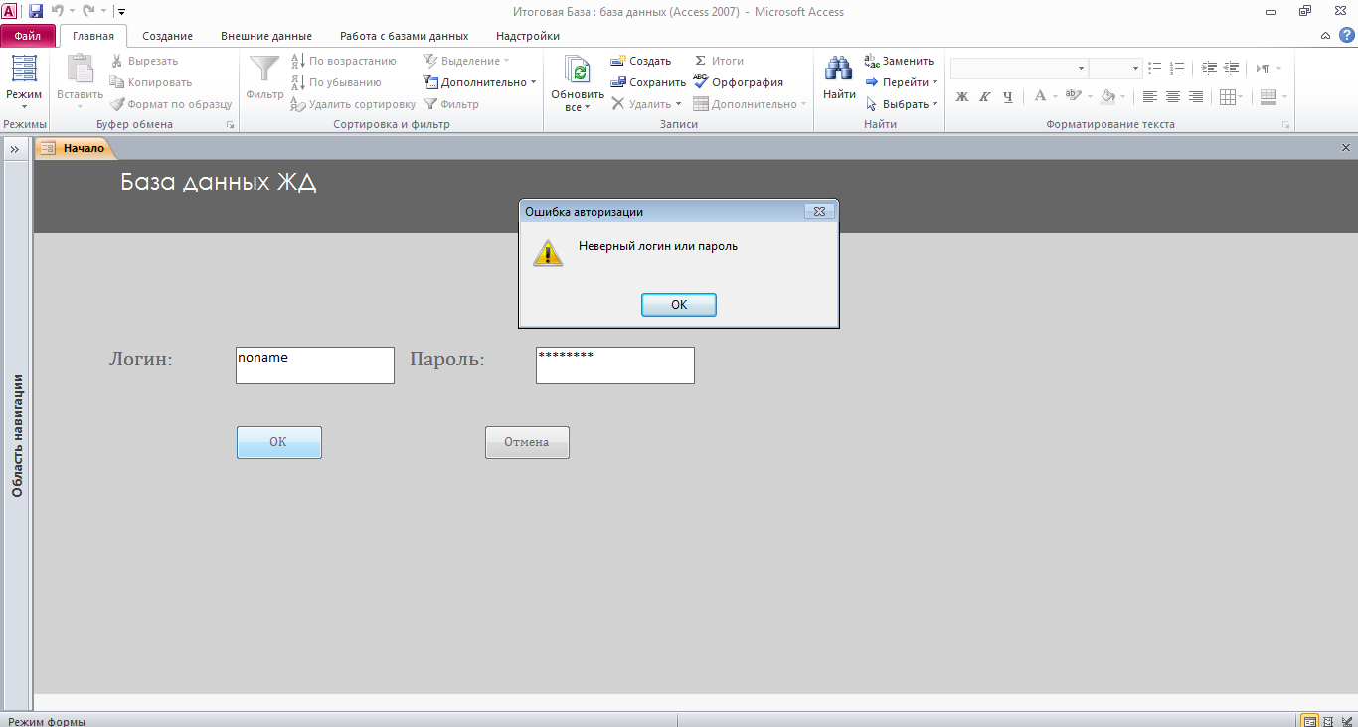

Рис. 3 Ошибка авторизации

Если введен логин и пароль администратора верно то откроется окно с графическим паролем.

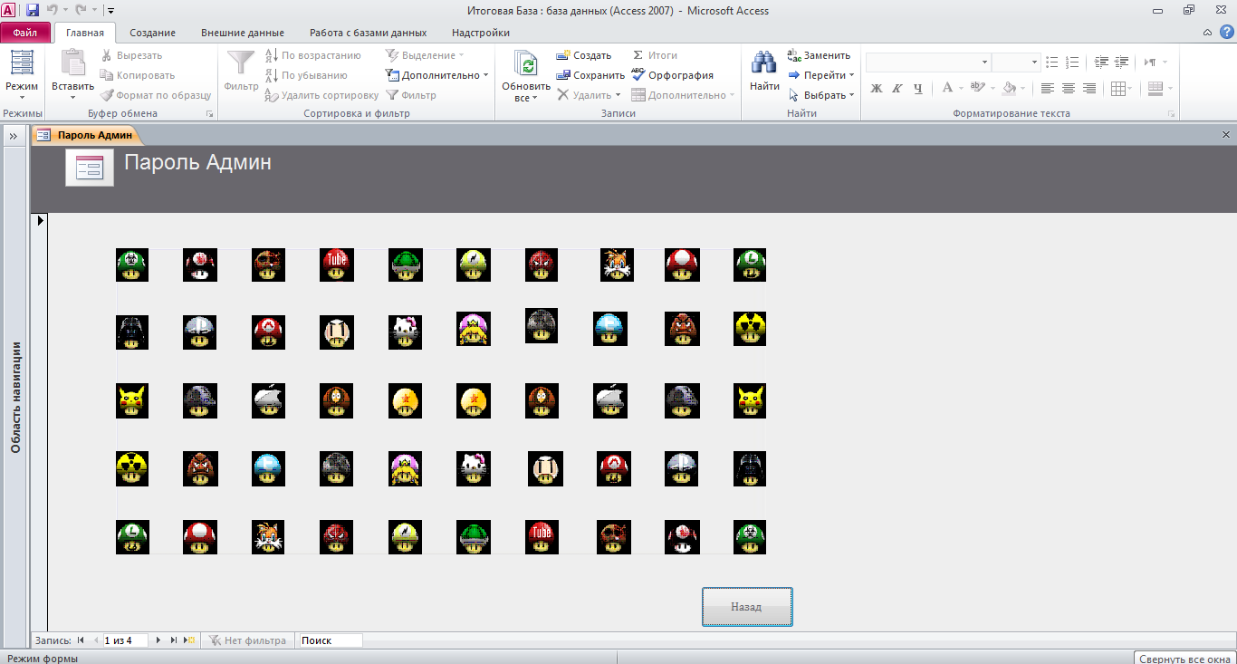

Рис. 4 Графический пароль

Правильным паролем являются картинки:



Рис. 5 Графический пароль в правильном порядке

Если ввести неправильный символ, то придется вводить все символы заново.

1. «Игра с противником».

Существует вероятность, что злоумышленник узнает пароли пользователь. В связи с этим мы будим защищаться от таких злоумышленников, подсовывая им поддельную базу данных. Данные в этой базе данных никак не связаны с реальной, но поля и права доступа ролей такие же, как и в реальной базе данных.

Чтобы войти в реальную базу данных, надо нажать на значок формы в левом верхнем углу экрана в форме меню пользователя.

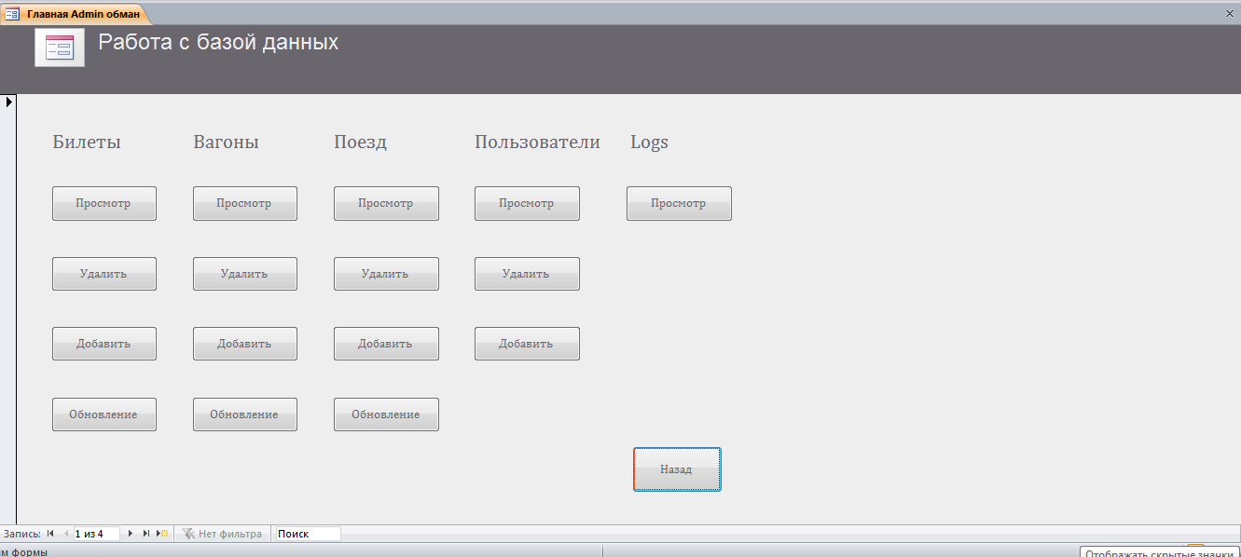

Рис. 6 Вход в реальную базу данных.

1. Роли.

По умолчанию в дано базе данных есть 3 роли Admin, User и Security. Существует таблица со всеми ролями и их описанием, которая доступна ролям Admin и Security.

Возможности роли Admin:

* Просмотр, удаление, добавление, изменение записей в таблице Вагон
* Просмотр, удаление, добавление, изменение записей в таблице Поезд
* Просмотр, удаление, добавление, изменение записей в таблице Билет
* Просмотр записей в таблице Log
* Просмотр, удаление, добавление, изменение записей в таблице Роли
* Просмотр, удаление, добавление записей в таблице Пароль

Возможности роли Security:

* Просмотр в таблице Вагон
* Просмотр записей в таблице Поезд
* Просмотр записей в таблице Билет
* Просмотр записей в таблице Log
* Просмотр записей в таблице Роли
* Просмотр записей в таблице Пароли

Возможности роли Admin:

* Просмотр, удаление, добавление, изменение записей в таблице Вагон
* Просмотр, удаление, добавление, изменение записей в таблице Поезд
* Просмотр, удаление, добавление, изменение записей в таблице Билет

Для каждой роли существует свое меню, в соответствии с её правами:

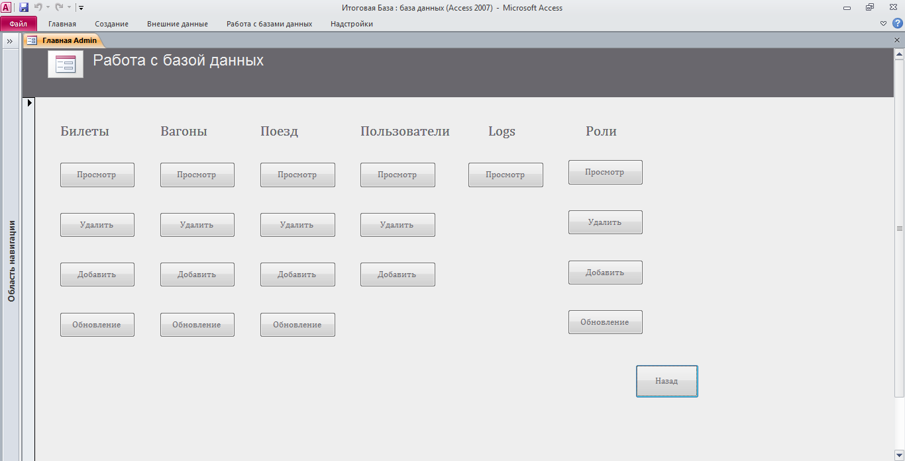

Рис. 7 Меню для роли Admin.

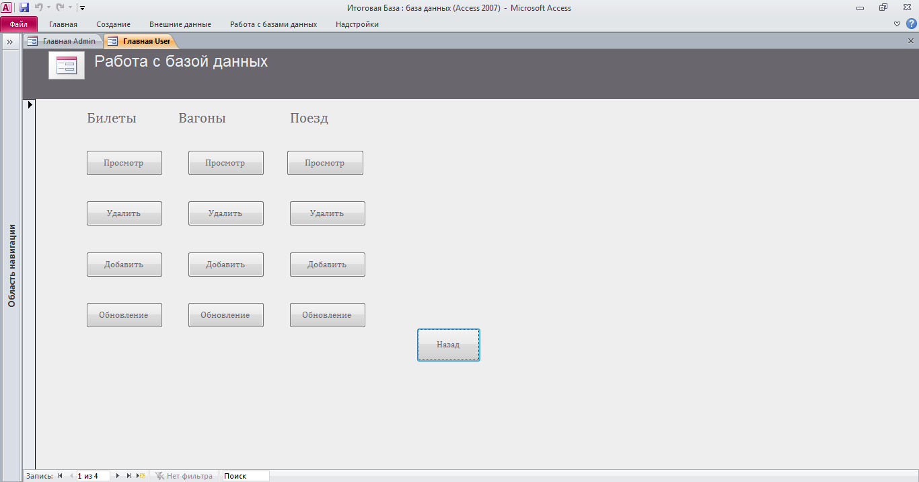

Рис.8 Меню для роли User

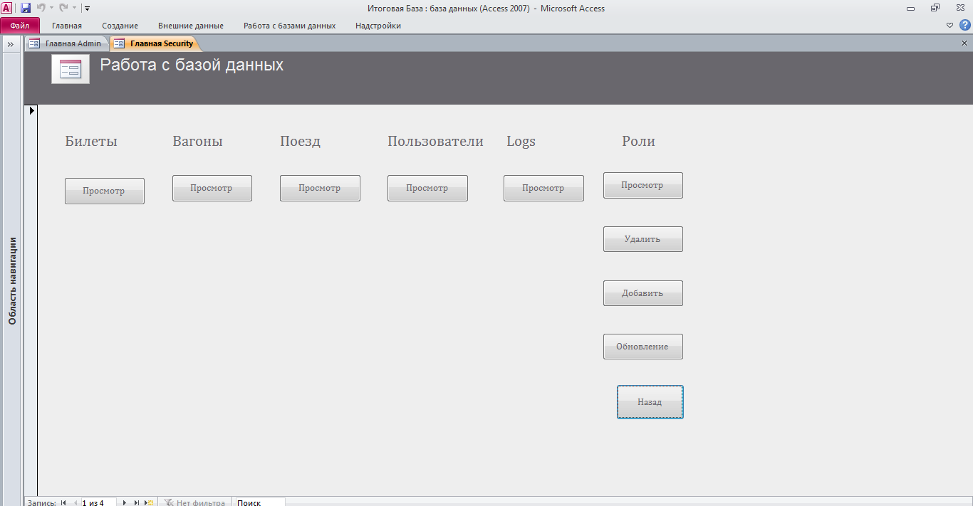

Рис.9 Меню для роли Security

1. Аудит.

В данной базе данных для контроля над действиями пользователей используется таблица логов. В этой таблице отражаются:

* кто совершил действия
* санкционированный был этот пользователь или нет
* таблица, над которой производились действия
* действия (вход в базу данных, просмотр, удаление, добавление, изменение записей в таблицах)
* время действия
* данные, которые были изменены

Ни один из пользователей не может изменять или удалять записи из таблицы логов.

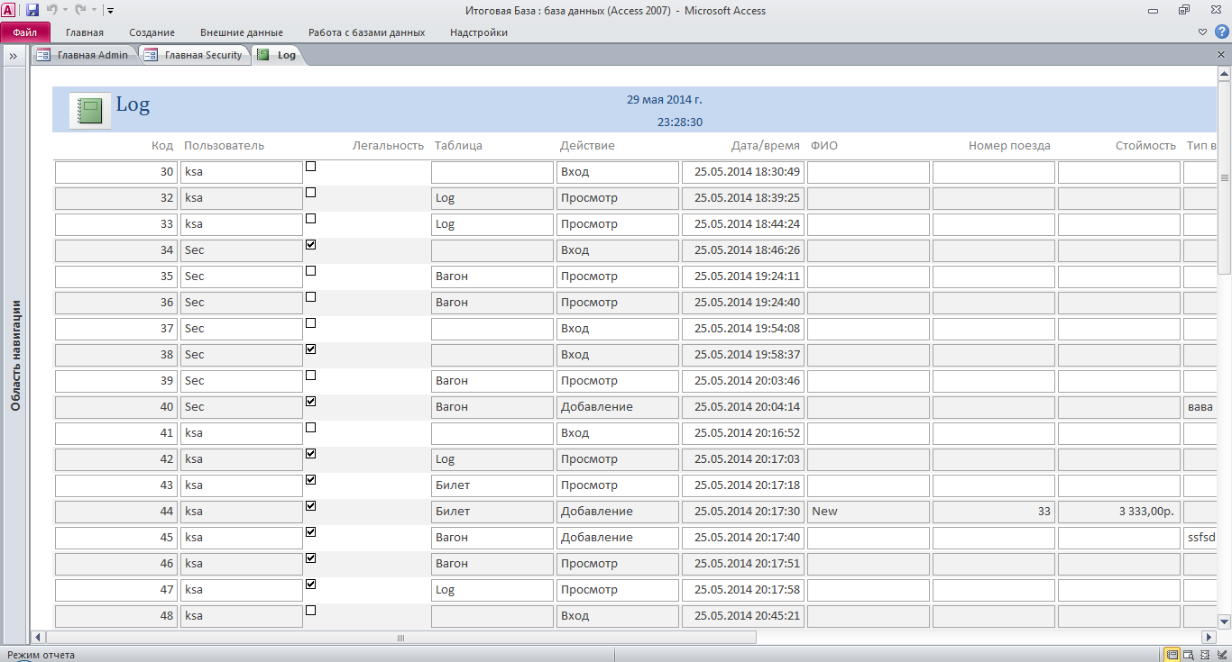

Рис.10 Отчет по таблице Log

Вывод:

* Создана безопасная база данных.
* Реализована игра с противником, при не санкционированном входе в базу данных.
* Реализована таблица аудита для действий всех пользователей.

Приложение 1:

| **Пароль** | | |
| --- | --- | --- |
| **Логин** | **Пароль** | **Права доступа** |
| ksa | 1 | Admin |
| user | 2 | User |
| Sec | 3 | Secutity |
| new | 123 | User |